环境：

1、 IntelliJ IDEA Ultimate 2020.1.1

2、 Visual Studio Code

3、 Navicat for MySQL （用户名和密码都是 root）

4、 jdk-8u181-windows-x64.exe

5、 mysql-5.1.72-winx64

6、 Node.js

文件夹：

1、 ds-demo -- 手机端前端代码

2、 pc1 -- 后台管理前端代码

3、 vant_demo_success -- 总后端代码

4、 img -- 图片存放文件夹

部署步骤：

1、 下载并安装jdk-8u181-windows-x64.exe

2、 从 <https://maven.apache.org/download.cgi> 下载 [apache-maven-3.6.3-bin.zip](http://us.mirrors.quenda.co/apache/maven/maven-3/3.6.3/binaries/apache-maven-3.6.3-bin.zip) 解压 ，然后将settings.xml文件 代替 解压后的apache-maven-3.6.3-bin --> conf --> settings.xml

3、 新建环境变量MAVEN_HOME，赋值[apache-maven-3.6.3-bin.zip](http://us.mirrors.quenda.co/apache/maven/maven-3/3.6.3/binaries/apache-maven-3.6.3-bin.zip) 的解压路径，编辑环境变量Path，追加%MAVEN_HOME%\bin;

4、 通过DOS命令检查一下我们是否安装成功： mvn --version

5、 进入IDEA--> File-->settings-->搜索Maven--> 配置 Maven home directory([apache-maven-3.6.3-bin.zip](http://us.mirrors.quenda.co/apache/maven/maven-3/3.6.3/binaries/apache-maven-3.6.3-bin.zip) 的解压路径) --> 配置User settings file (apache-maven-3.6.3-bin/conf/settings.xml) --> 配置 Local repository(在随便地方新建个文件夹，指定它，作为仓库，例如：D:\Maven\maven-repo)

6、 进入IDEA-->Project Structure --> SDKs --> + --> Add JDK --> 指定JDK的安装路径 ，例如： C:\Program Files\Java\jdk1.8.0_181 -->点击ok

1. 点击IDEA最右侧栏目上的Maven标签 点击刷新图标，静静等待下载依赖，第一次会有点慢，如图所示：

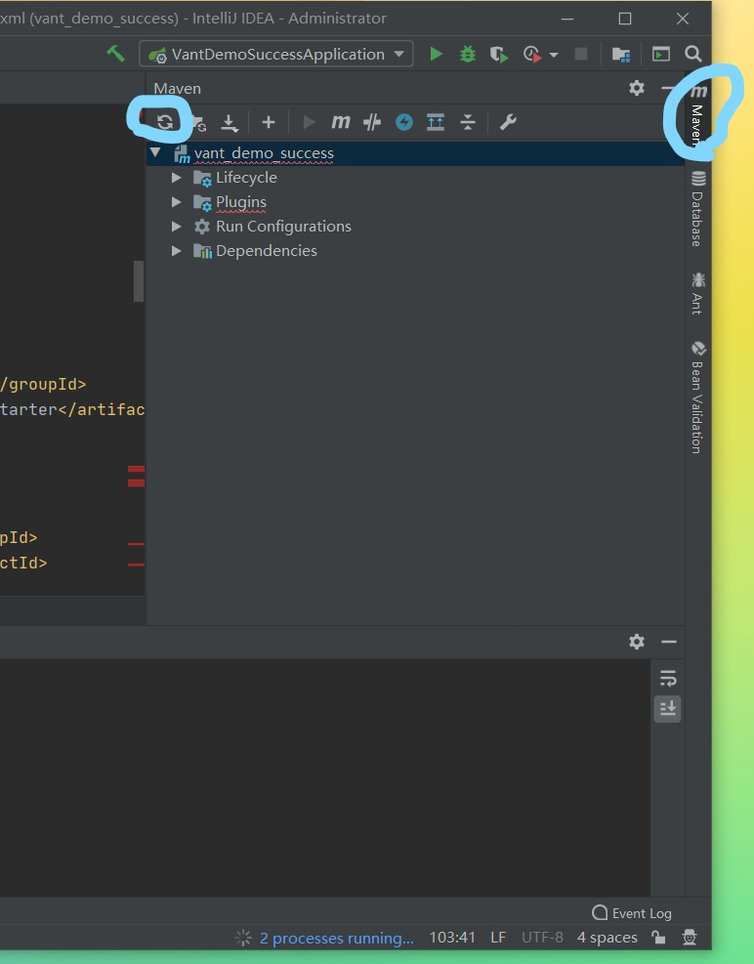

1. 解压版mysql-5.1.72-winx64，编辑 my.ini，没有的创建一个 ，以下是我自己的配置,仅供参考：

[mysqld]

port=3306

basedir=D:\Mysql\mysql-5.1.72-winx64

datadir=D:\Mysql\mysql-5.1.72-winx64\data

max_connections=200

default-storage-engine=INNODB

[mysql]

default-character-set=utf8

1. 配置mysql环境变量，在Path追加，例如： D:\ProgramTools\mysql-5.7.17\bin
2. 进入bin, 以管理员身份运行cmd(win7直接window+R,更高系统版本需要搜索程序cmd右键以管理员身份运行) ，输入 mysqld –-initialize，此时你的MySQL根目录下会生成一个data文件夹，如果没有生成data文件夹，则输入mysqld *--initialize-insecure --user=mysql*
3. 在bin 目录下cmd输入mysqld install，然后启动服务：， net start mysql
4. cmd 输入mysql -u root -p，这时会提示你输入密码。打开MySQL根目录下的data文件夹，找到后缀是.err的文件以文本打开找到password临时密码（可以ctrl+f搜索，[Note] A temporary password is generated for root@localhost: NZ+uhXPq1zN.，其中NZ+uhXPq1zN.即为初始密码（注意.号不要漏了））然后在cmd中输入该临时密码。如果找不到临时密码就默认没有密码，直接按空格。

进入后可以用如下命令修改，这里密码改为root：

Use mysql

Update mysql.user set password=password(‘root’) where user=’root’ and Host=’localhost’;

1. 运行navicat 软件，连接（密码和用户都为root， 主机为localhost），创建数据库 v3，如图所示：

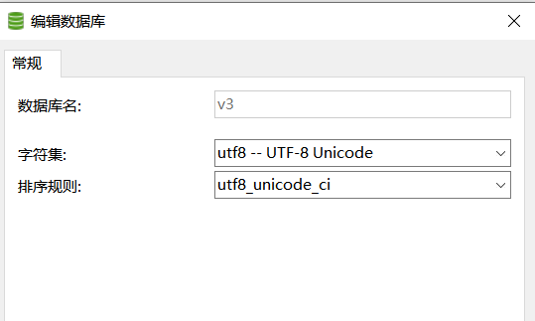

导入v3.sql文件

1. 在D盘下创建Code文件夹，进入Code文件夹后再创建一个Code文件夹， 进入Code文件夹后直接将提供的img文件夹复制到里面去

D:/Code/Code/img/

D:/Code/Code/img/details/

D:/Code/Code/img/user

1. 安装Node.js，cmd输入npm -v 显示代表成功
2. 安装cnpm, cmd输入 npm install -g cnpm --registry=https://registry.npm.taobao.org
3. 进入ds-demo文件夹， 打开当前路径的 CMD命令行，输入cnpm i 安装依赖。
4. 进入 pc1 文件夹， 打开当前路径的 CMD命令行，输入cnpm i 安装依赖

运行步骤：

1、 启动 vant_demo_success 项目

2、 进入ds-demo文件夹， 打开当前路径的 CMD命令行，输入cnpm run serve启动项目,如果没有动静，ctrl+ c 退出再启动

3、 进入 pc1 文件夹， 打开当前路径的 CMD命令行，输入cnpm run serve启动项目，如果没有动静，ctrl+ c 退出再启动，打开后默认的账户密码都是admin，可以去数据库的admin表修改

注意：如果是第一次启动项目最好随便点个加入购物车按钮什么的再刷新，不知道是缓存的问题还是，刷新完成之后的所以操作就正常使用，后面的启动也不会影响。